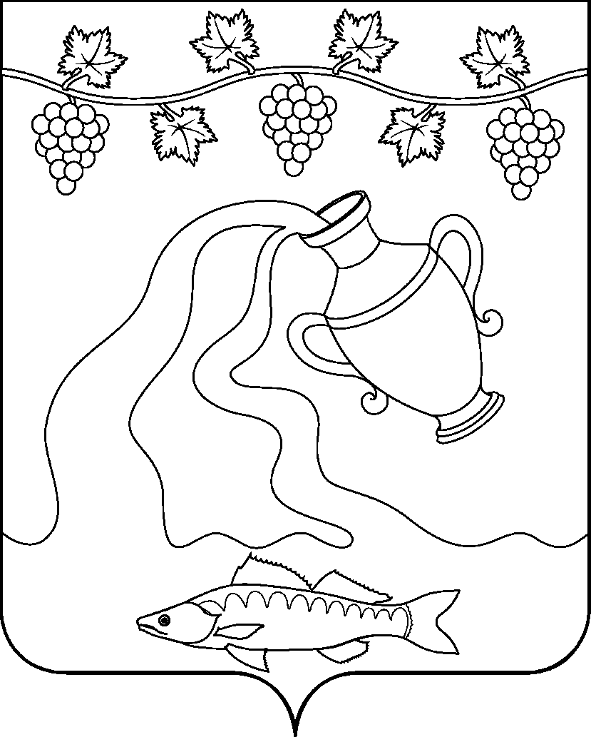
АДМИНИСТРАЦИЯ КУРЧАНСКОГО СЕЛЬСКОГО ПОСЕЛЕНИЯ
ТЕМРЮКСКОГО РАЙОНА

ПОСТАНОВЛЕНИЕ

от __________________ № ________

ст-ца Курчанская

О мерах по обеспечению безопасности на детских игровых и спортивных площадках и назначении ответственного за осмотр площадок

В соответствии с Федеральным законом от 6 октября 2003 г. № 131-ФЗ "Об общих принципах организации местного самоуправления в Российской Федерации", руководствуясь ГОСТ Р 52301-2013 "Оборудование и покрытия детских игровых площадок. Безопасность при эксплуатации. Общие требования", утвержденным приказом Ростехрегулирования от 24.06.2013 № 182-ст, в целях предупреждения травматизма несовершеннолетних на игровых и спортивных площадках, расположенных на территории Курчанского сельского поселения Темрюкского района, п о с т а н о в л я ю:
1. Утвердить форму типового паспорта детских игровых и спортивных площадок, расположенных на территории Курчанского сельского поселения Темрюкского района (приложение № 1).
2. Утвердить форму журнала результатов контроля за техническим состоянием оборудования детских игровых и спортивных площадок (приложение № 2).
3. Утвердить форму графика регулярного визуального, функционального и ежегодного основного осмотров оборудования детских игровых и спортивных площадок (приложение № 3).
4. Утвердить форму акта осмотра и проверки оборудования детских игровых и спортивных площадок (приложение № 4).
5. Утвердить форму информационной таблички (приложение № 5).
6. Утвердить форму реестра детских игровых и спортивных площадок (приложение № 6).
6.1. Утвердить реестр муниципальных детских игровых и спортивных площадок (приложение № 7).
7. Установить периодичность осмотра площадок и оборудования детских игровых и спортивных площадок:
7.1. Регулярный визуальный осмотр два раза в неделю (пятница, понедельник);
7.2. Функциональный осмотр один раз в квартал;
7.3. Ежегодный основной осмотр один раз в год.
8. Назначить ответственным лицом за осмотр детских игровых и спортивных площадок, находящихся в муниципальной собственности Курчанского сельского поселения Темрюкского района, директора МКУ «Курчанский УЭЦ» А.Д. Рыболовлева.
9. Ответственному лицу за осмотр детских игровых и спортивных площадок:
9.1 Вести журнал результатов контроля за техническим состоянием оборудования и площадок по форме, утвержденной пунктом 2 настоящего постановления;
9.2. Представлять для утверждения Главой Курчанского сельского поселения Темрюкского района графики регулярного визуального, функционального и ежегодного основного осмотров оборудования детских игровых и спортивных площадок по формам, утвержденным пунктам 3 настоящего постановления;
9.3. Своевременно сообщать в администрацию Курчанского сельского поселения Темрюкского района о необходимости ремонта, а также демонтажа оборудования детских игровых и спортивных площадок, не подлежащих ремонту.
10. Владельцы детских игровых и спортивных площадок, расположенных на территории Курчанского сельского муниципального образования и не являющихся муниципальной собственностью Курчанского сельского поселения Темрюкского района, обязаны обеспечить эксплуатацию оборудования в соответствии с ГОСТ Р 52301-2013 «Оборудование и покрытия детских игровых площадок. Безопасность при эксплуатации. Общие требования».
11. Рекомендовать правообладателям оборудования при эксплуатации детских игровых и спортивных площадок руководствоваться настоящим постановлением.
12. Общему отделу администрации Курчанского сельского поселения Темрюкского района (Шевченко) официально опубликовать настоящее постановление в периодическом печатном издании газете «Курчанский вестник» и официально опубликовать (разместить) на официальном сайте муниципального образования Темрюкский район в информационно-телекоммуникационной сети «Интернет», а также разместить на сайте Курчанского сельского поселения Темрюкского района.
13. Контроль за выполнением постановления оставляю за собой.
14. Постановление вступает в силу после его официального опубликования.

Глава Курчанского сельского поселения
Темрюкского района А.А. Сергиенко

ПРИЛОЖЕНИЕ № 1
к постановлению администрации
Курчанского сельского поселения
Темрюкского района
от __________________ № _____

ПАСПОРТ
____________________________________________________________________
____________________________________________________________________
(наименование объекта)

1. Сведения общего характера.

1.1. Полное наименование объекта
____________________________________________________________________
____________________________________________________________________

1.2. Адрес объекта (улица, дом)
____________________________________________________________________
____________________________________________________________________

1.3. Наименование организации, ответственной за эксплуатацию объекта
____________________________________________________________________
____________________________________________________________________

1.4. Ф.И.О. руководителя организации, ответственной за эксплуатацию объекта
____________________________________________________________________
____________________________________________________________________

1.5. Номер телефона (факса) организации, ответственной за эксплуатацию объекта
____________________________________________________________________
____________________________________________________________________

1.6. Год и месяц ввода объекта в эксплуатацию
____________________________________________________________________
____________________________________________________________________
1.7. Балансовая стоимость объекта (руб.)
____________________________________________________________________
____________________________________________________________________

1.8. Общая площадь объекта (размеры)
____________________________________________________________________
____________________________________________________________________
1.9. Наличие ограждения территории объекта (да/нет), высота (м), материал
____________________________________________________________________
____________________________________________________________________

1.10. Наличие покрытия объекта (да/нет); материал покрытия (песок, асфальт, бетон, щебень, дерево, искусственная трава, резинобитум, декоративная плитка и т.д.)
____________________________________________________________________
____________________________________________________________________
1.11. Наличие электрического освещения на территории объекта (да/нет)
____________________________________________________________________
____________________________________________________________________

1.12. Вид электрического освещения на территории объекта (подвесное, прожекторное и т.д.)
____________________________________________________________________

1.13. Единовременная пропускная способность объекта
____________________________________________________________________
____________________________________________________________________

1.14. Дополнительные сведения об объекте
____________________________________________________________________
____________________________________________________________________

1.15. Наименование оборудования, расположенного на объекте:

№ п/п | Наименование оборудования (конструктивной формы) | Марка,  год выпуска | Материал оборудования (конструктивной формы) | Техническое состояние оборудования (конструктивной формы)

1.16. Предназначение объекта
____________________________________________________________________
____________________________________________________________________
____________________________________________________________________

1.17. Дополнительная информация
____________________________________________________________________
____________________________________________________________________

Паспорт объекта составил

Ф.И.О. ______________________________________________________________
Должность
______________________________________________________________
Подпись М.П.

Заместитель главы
Курчанского сельского поселения
Темрюкского района Е..А. Кулинич

ПРИЛОЖЕНИЕ № 2
к постановлению администрации
Курчанского сельского поселения
Темрюкского района
от __________________ № _____

ЖУРНАЛ
результатов контроля за техническим состоянием
оборудования детских игровых и спортивных площадок

№ п/п | Наименование оборудования | Результат осмотра | Выявленный дефект | Принятые меры | Примечание
1 | 2 | 3 | 4 | 5 | 6

Заместитель главы
Курчанского сельского поселения
Темрюкского района Е..А. Кулинич

ПРИЛОЖЕНИЕ № 3
к постановлению администрации
Курчанского сельского поселения
Темрюкского района
от __________________ № _____

ГРАФИК
регулярного визуального осмотра оборудования детских игровых и спортивных площадок

№ п/п | Заказчик | Ответственный за регулярный визуальный осмотр | Наименование оборудования | Дата осмотра | Результат осмотра | Принятые меры | Подпись ответственного лица

График регулярного функционального осмотра оборудования детских игровых и спортивных площадок

№ п/п | Заказчик | Ответственный за функциональный визуальный осмотр | Наименование оборудования | Дата осмотра | Результат осмотра | Принятые меры | Подпись ответственного лица

График ежегодного основного осмотра оборудования детских игровых и спортивных площадок

№ п/п | Заказчик | Ответственный за ежегодный осмотр | Наименование оборудования | Дата осмотра | Результат осмотра | Принятые меры | Подпись ответственного лица

Заместитель главы
Курчанского сельского поселения
Темрюкского района Е..А. Кулинич
ПРИЛОЖЕНИЕ № 4
к постановлению администрации
Курчанского сельского поселения
Темрюкского района
от __________________ № _____

АКТ осмотра и проверки
оборудования детских игровых и спортивных площадок

от ____________________ 20____г. | № _______
Владелец ____________________________________________________________
Адрес установки _____________________________________________________
____________________________________________________________________
____________________________________________________________________
Характеристика поверхности площадки __________________________________
____________________________________________________________________
____________________________________________________________________
____________________________________________________________________
Перечень оборудования:

№ п/п | Наименование оборудования | Выявленный дефект | Результат осмотра | Примечание
Проведенный осмотр и проверка работоспособности оборудования детской игровой или спортивной площадки свидетельствуют о следующем:
____________________________________________________________________
____________________________________________________________________
____________________________________________________________________

Ответственный исполнитель:
_______________________________ ___________ _________________________
должность подпись инициалы, фамилия

Члены рабочей группы:
_____________________________________________ ______________________
_____________________________________________ ______________________

Заместитель главы
Курчанского сельского поселения
Темрюкского района Е..А. Кулинич

ПРИЛОЖЕНИЕ № 5
к постановлению администрации
Курчанского сельского поселения
Темрюкского района
от __________________ № _____

Правила пользования детской игровой площадкой.

1. Запрещается пользоваться детским игровым оборудованием лицам старше 16 лет.
2. Перед использованием игрового оборудования необходимо убедиться в его исправном состоянии.

Правила поведения на детских площадках.

Детские площадки предназначены для проведения досуга детей, взрослые должны уважать права детей, использовать для своих встреч и других мероприятий не связанных с воспитанием детей, другие прилегающие территории.
Дети до семи лет должны находиться на детской площадке под присмотром родителей, воспитателей или сопровождающих взрослых.

На детской площадке запрещается:

- Распивать спиртные напитки и находиться в нетрезвом состоянии;
- Курить;
- Сорить;
- Нецензурно выражаться;
- Категорически запрещается выгуливать домашних животных;
- Использовать оборудование детской площадки не по назначению, если это может угрожать жизни и здоровью детей или привести к порче оборудования;
- Совершать другие противоправные действия.
Виновные несут ответственность за свои действия в установленном законом порядке.
ПОЛИЦИЯ – 02
СКОРАЯ ПОМОЩЬ – 03
СЛУЖБА СПАСЕНИЯ - 112

Электронный адрес администрации Курчанского сельского поселения Темрюкского – kurhcankaadm@mail.ru, телефон
Телефон опер уполномоченного полиции ____________

Заместитель главы
Курчанского сельского поселения
Темрюкского района Е..А. Кулинич
ПРИЛОЖЕНИЕ № 6
к постановлению администрации
Курчанского сельского поселения
Темрюкского района
от __________________ № _____

Реестр детских игровых и спортивных площадок

№ п/п | Дата проверки | Наименование объекта | Место нахождения объекта | Балансодержатель | Организация ответственная за эксплуатацию объекта, Ф.И.О. руководителя, контактные телефоны | Наличие нормативного документа об эксплуатации (паспорт и др.) | Общее техническое состояние объекта | Выявленные нарушения | Ф.И.О. ответственных за проведение проверки, контактные телефоны | Примечание

Исполнитель: __________________ ______________________________
должность подпись инициалы, фамилия

Заместитель главы
Курчанского сельского поселения
Темрюкского района Е..А. Кулинич

